Руководство пользователя



Linux Mint 17.1 Rebecca
Редакция Cinnamon

Содержание
Вступление ……………………………………………………………………… 3
История ………………………………………………………………………..... 3
Цели ……………………………………………………………………………... 3
Номера версий и кодовые названия ……………………………………….... 4
Редакции ………………………………………………………………………... 5
Где искать помощь …………………………………………………………….. 5
Установка Linux Mint ………………………………………………………..... 6
Загрузка ISO-образа ………………………………………………………….... 6
Загрузка через Torrent ……………………………………………………….... 7
Установка Torrent-клиента ………………………………………….…... 7
Загрузки Torrent-файла ………………………………………………...... 7
Загрузки с зеркала …………………………………………………………...… 7
Примечания к изданию ……………………………………………………..… 8
Проверка MD5 ………………………………………………………………..… 8
Запись ISO на DVD …………………………………………………………….. 9
Загрузка компьютера с LiveDVD …………………………………………… 10
Установка Linux Mint на жесткий диск ……………………………………. 11
Порядок загрузки ……………………………………………………………... 17
Рабочая среда ………………………………………………………………….. 18
Рабочая среда Cinnamon ……………………………………………………... 18
Настройки рабочего стола ……………………………………………….18
Знакомство с меню ……………………………………………………….18
Меню «Места» ……………………………………………………………18
Меню «Система» ………………………………………………………… 21
Меню «Приложения» ……………………………………………………. 24
Поле «Поиск» ……………………………………………………………..26
Любимые приложения …………………………………………………... 26
Ярлыки запуска на Панели или рабочем столе ………………………….26
Настройки внешнего вида меню ………………………………………… 26
Восстановление исходных настроек Меню ………………………………… 27
Автоматический запуск приложения при входе в систему ……………... 27
Установка и удаление программ ............................................………………... 27
Работа с пакетами в Linux Mint …………………………………………. 28
Менеджер программ ........………………………………………………… 33
Synaptic и APT .............................………………………………………… 33
Удаление приложений...................................................................……………... 34
Использование APT..........................…………………………………………... 34
Использование Synaptic...............……………………………………………... 34
Обновление системы и приложений.................................................………… 35
Менеджер обновлений.......................................……………………………….. 35
Советы и хитрости ............................................................................…………... 39
Копирование и вставка с помощью мыши.....................................………….. 39
Делайте заметки с Tomboy................................................................…………... 40
Вывод...…………………...................................................................................…. 41

Введение в Linux Mint

Linux Mint – компьютерная операционная система, предназначенная для работы на
большинстве современных систем, использующих архитектуру x86 и x64.

Linux Mint может использоваться для выполнения тех же задач, что и Microsoft Windows,
Apple MacOS, и FreeBSD. Также Linux Mint можно установить совместно с любыми
другими операционными системами, при этом он автоматически, во время инсталляции,
установит “двойную загрузку” либо “мультизагрузку” вашей рабочей среды (при каждом
запуске компьютера предоставляется выбор установленных операционных систем).
Linux Mint - операционная система, которая очень хорошо подходит как для домашнего использования, так и для компаний.

История

Linux Mint - современная операционная система. Хотя ее разработка началась в 2006 году, однако она построена на очень зрелых и проверенных компонентах программного обеспечения, включая ядро Linux, инструментальных средствах GNU и рабочем столе Cinnamon. Она также базируется на проектах Ubuntu и Debian и использует их систему.
Проект Linux Mint сфокусирован на создании удобного и эффективного рабочего пространства для выполнения повседневных задач рядовым пользователем.
За удобным графическим интерфейсом стоит огромная коллекция доступного программного обеспечения и очень хорошо интегрированный набор сетевых служб.
Популярность Linux Mint быстро растет и все больше и больше людей используют ее каждый день.

Цели

Целью Linux Mint является предоставление бесплатной операционной системы для дома
и офиса, максимально эффективной, простой в использовании и элегантной, насколько
только это возможно.

Одна из амбиций проекта Linux Mint – стать лучшей операционной системой, делая
передовые технологии максимально доступными для людей, при этом не урезая их
возможностей и не копируя достижения других разработчиков.

Наша цель -развивать своё собственное представление об идеальной рабочей среде.
Мы думаем, что лучшее, что мы можем сделать, это взять самые современные технологии
Linux, и сделать их простыми в использовании для всех пользователей, раскрыв весь
спектр их возможностей.

Номера версий и кодовые имена

Номера версий и кодовые имена в Linux Mint присваиваются согласно следующим
правилам:

- Кодовые имена, в отличие от нумерации, обеспечивают более дружественное
обращение к версиям Linux Mint.

- Начиная с 5-ой версии, Linux Mint следует 6-ти месячному циклу выпуска и
использует упрощённую схему версий. Номер версии просто увеличивается на
единицу каждые 6 месяцев.

- Если исправления приводят к созданию промежуточного релиза (наподобие Service
Pack в Windows), он получает номер с младшим разрядом. Например “3” становится
“3.1”.

- Кодовые имена в Linux Mint - всегда женские имена, заканчивающиеся на “a”. Они
следуют в алфавитном порядке, и первая буква имени соответствует порядковой
букве в алфавите, согласно номеру версии.

На данный момент в Linux Mint использованы следующие кодовые имена:

Версия | Кодовое имя
1.0 | Ada
2.0 | Barbara
2.1 | Bea
2.2 | Bianca
3.0 | Cassandra
3.1 | Celena
4.0 | Daryna
5 | Elyssa
6 | Felicia
7 | Gloria
8 | Helena
9 | Isadora
10 | Julia
11 | Katya
12 | Lisa
13 | Maya
14 | Nadia
15 | Olivia
16 | Petra
17 | Qiana
17.1 | Rebecca

Редакции

Редакция – это релиз Linux Mint, который создан для решения определённого ряда потребностей. В данном руководстве рассматривается редакция Cinnamon.

Вот некоторые из самых популярных редакций:

- Cinnamon Edition (использует графическое окружение Cinnamon)
- Mate Edition (использует графическое окружение Mate)
- KDE Edition (использует графическое окружение KDE)
- Xfce Edition (использует графическое окружение Xfce)
Если вы не знаете, какую редакцию использовать, выбирайте MATE. Эта редакция хотя и не такая популярная как редакция Cinnamon, но она, по своим характеристикам, совместима с широким разнообразием аппаратных средств.

Примечание Если вы планируете распространять или использовать в коммерческих
целях Linux Mint в США или в Японии, или если вам не известны соответствующие
позиции патентного законодательства, вы должны использовать редакцию дистрибутива
“CD No Codecs”

Где искать помощь

Сообщество Linux Mint очень отзывчивое и активное. Если у вас есть вопросы или
проблемы, связанные с Linux Mint, вы можете получить помощь от других пользователей
в интернете.

Во-первых, убедитесь, что вы зарегистрированы на форуме Linux Mint. Это самое первое
место, где следует искать помощи: http://www.linuxmint.com/forum .

Если вы хотите пообщаться с другими пользователями в режиме чата, вы можете
подключиться к IRC чату. Просто запустите “XChat IRC” из меню Linux Mint. Если вы
используете другую операционную систему или другой IRC клиент, убедитесь, что вы
подключились к серверу “irc.spotchat.org” и присоединились к каналам “#linuxmint-help”
и “#linuxmint-chat”.

Linux Mint использует репозитории Ubuntu (подробнее об этом мы поговорим позже) и
полностью совместима с ней, и соответственно, большинство методик, статей, пособий и
программ, предназначенных для Ubuntu, подходят и для Linux Mint. Если вы не можете
найти ответ на какой-то вопрос, поищите ответ на этот вопрос для Ubuntu.

Примечание: Ubuntu – другая операционная система, основанная на GNU/Linux.

Примечание: Репозиторий – это онлайн-сервис, служащий для хранения программного обеспечения, и операционная система имеет к нему доступ для установки и обновления. Большинство операционных систем, основанных на GNU/Linux, использует репозитории для установки и обновления программного обеспечения, и соединяется с ними через HTTP или FTP.

Установка Linux Mint

Примечание. Процесс установки является общим и похожим независимо от редакции. Поэтому на примере редакции Cinnamon, можно установить любую другую редакцию Linux Mint.

Вы можете бесплатно скачать операционную систему Linux Mint. Как правило, это ISO-файл, который нужно записать на DVD-диск. В результате получится загрузочный liveDVD, содержащий полнофункциональную операционную систему, которую вы можете использовать без каких-либо последствий для вашего ПК. Проще говоря, после того, как вы записали Linux Mint на компакт-диск и загрузили с него ваш компьютер, вы можете поработать с нашей ОС без риска изменить что-либо в вашей текущей системе.

Примечание: Кроме того, можно записать ISO-образ на USB носитель или другое устройство памяти и загрузиться с него, или загрузиться с ISO-образа на жёстком диске, но это несколько более продвинутые варианты, и мы рекомендуем воспользоваться обычным методом. Для помощи с альтернативными методами установки и запуска Linux Mint, пожалуйста, обращайтесь на форумы.

Если вам понравится то, что вы увидите при запуске LiveDVD, вы можете установить эту
систему на свой жесткий диск. Все необходимые инструменты (средства разметки дисков
и установки) присутствуют на компакт-диске.

Загрузка ISO-образа

Примечание: Если у вас нет широкополосного соединения, или если ваш доступ к
интернету является слишком медленным, вы можете заказать DVD с этого сайта:
http://www.osdisc.com

В противном случае, вы можете посетить страницу загрузки Linux Mint по адресу: http://www.linuxmint.com/download.php

Там вы сможете выбрать интересующую вас версию.

На этой странице вы найдёте следующую информацию:
• контрольную сумму MD5
• ссылку на torrent
• список зеркал для загрузки

Файл, который вы должны загрузить, является ISO-образом. Есть два способа загрузить
этот файл, с помощью torrent (Peer-to-Peer протокол) или посредством скачивания с
зеркала (HTTP или FTP протокол). Как только загрузка будет завершена, вы должны
убедиться, что ваш ISO-файл не повреждён, проверив контрольную сумму MD5.

Загрузка через Torrent

Torrent - это пиринговый (P2P) протокол. Принцип таков, что вместо того, чтобы
скачивать с одного места в сети, torrent загружает ISO-файл частями от разных людей в
интернете.

Установка Torrent-клиента

Для скачивания файлов через torrent вам нужна программа, называемая “torrent-клиент”.
Если вы пользуетесь Linux, вы можете установить “Transmission”. Если вы пользуетесь
Linux Mint, Transmission у вас уже установлен.

Если вы работаете в Windows, вы можете использовать “μTorrent”.

Загрузка Torrent-файла

Следующим шагом является переход по ссылке Torrent на веб-сайте Linux Mint (http://www.linuxmint.com/download.php) и загрузки Torrent файла. Этот файл очень мал. После загрузки, вы должны открыть его с помощью вашего Torrent-клиента: Transmission или µtorrent).
Torrent-клиент, вероятно, спросит, куда вы хотите сохранить ISO. Укажите место назначения, и затем дождитесь окончания загрузки.

Больше информации про torrent протокол можно получить здесь:
http://en.wikipedia.org/wiki/BitTorrent

Загрузка с зеркала

Если вы не можете или не хотите использовать torrent протокол, посмотрите на список зеркал для загрузки, и выберите одно из них. Каждое из них предоставляет прямую ссылку на ISO-файл, чтобы начать загрузку, вам нужно лишь кликнуть по ссылке

Примечание: Помните, что пропускная способность ограничена, и чем больше людей
скачивают с одного зеркала, тем медленнее становится скорость загрузки для всех, кто
качает с того же зеркала. Более того, если по некоторым причинам загрузка будет
прервана, она может закончиться ошибкой, и загрузку придётся начинать сначала. По
этим причинам было бы целесообразно использовать менеджер загрузки, как для Linux,
так и для Windows.

Примечания к изданию

Загрузка, вероятно, будет длиться не менее часа, и это время будет для вас отличной возможностью познакомиться с новыми возможностями релиза, который вы сейчас скачиваете.

Примечания к выпуску находятся на сайте Linux Mint, там вы найдёте ответы на следующие вопросы:

• Какие новые возможности представлены в данном релизе?
• Какие проблемы известны в данном выпуске?
• Как я могу обновить свой релиз с предыдущей версии?

Там же вы найдёте скриншоты последнего выпуска. Конечно, вы можете узнать о большинстве функций, описанных в примечании, просто используя операционную систему, но вы можете упустить некоторые моменты, так что, лучше всё же прочесть примечания к выпуску.

Примечания к выпуску для Linux Mint 17.1 Cinnamon находятся здесь:
http://www.linuxmint.com/rel_rebecca_cinnamon.php

Проверка MD5

Вы уже прочли примечания к выпуску, и вам не терпится поиграться с новыми возможностями и попробовать Linux Mint, ваша загрузка успешно завершена. Вы готовы записать компакт-диск и загрузиться с него... но постойте! Подождите секунду!

Если компакт-диск окажется дефектным, у вас могут возникнуть непредсказуемые ошибки, на которые вы не найдёте помощи. Есть две основные причины появления дефектов на компакт-дисках:

• Проблемы возникают во время скачивания ISO-файла
• Ошибки в процессе записи, которые приводят к изменению содержимого на liveDVD

Подпись MD5, которая указана на странице загрузки, обеспечивает быстрый способ удостовериться, что ваш ISO-файл точно соответствует оригиналу. Итак, чтобы уберечь себя от возможных проблем, прежде чем записывать диск, давайте проверим только что загруженный ISO-файл.

Если вы используете какую-либо версию Linux, то у вас, вероятно, уже установлена
программа md5sum. Например, если ISO-файл находится у вас на Рабочем столе, откройте терминал и введите:

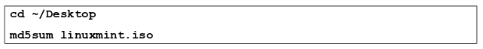
Эта команда выведет в качестве результата набор букв и цифр, составляющих MD5 сумму (подпись) вашего ISO-файла. Малейшие изменения в ISO-файле приведут к значительному изменению подписи, это даёт возможность убедиться, что наш файл в точности такой, каким он должен быть.

Сравните эту подпись с той, что расположена на странице загрузки Linux Mint. Если подписи одинаковые, значит ваш ISO-файл соответствует оригиналу и теперь вы можете записать его на DVD.

Если вам посчастливилось работать в Windows, программа md5sum у вас, скорее всего, не
установлена. Вы можете загрузить её отсюда: http://www.etree.org/md5com.html

Поместите ISO-файл и md5sum.exe в одну директорию (допустим в C:\) и запустите “cmd.exe”. В командной строке поочерёдно выполните следующие команды:

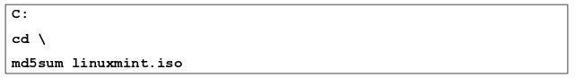
Сравните полученную контрольную сумму с представленной на сайте.

Запись ISO на DVD

Теперь, когда у вас есть проверенный ISO образ, вы готовы к его записи на DVD.

Возьмите чистый DVD-R (можно использовать и DVD-RW, но у этого типа носителей бывают проблемы с совместимостью) и маркером подпишите диск. Маркировка компакт-дисков может показаться рутинным занятием, но лучше не пренебрегать этим, иначе в один прекрасный день вы можете обнаружить на своём столе пару десятков абсолютно одинаковых и неразличимых дисков.

Вставьте чистый DVD -R в привод и приготовьтесь к записи ISO.

Если вы работаете в Linux с редакцией Cinnamon, щелкните правой кнопкой мыши на ISO-файл и выберите “Открыть с Brasero”, затем выберите “Записать образ”, а далее следуйте инструкциям.
Если вы работаете в Linux с редакцией KDE, запустите K3B и в меню “Сервис” выберите пункт “Записать образ”.

Если у вас запущен Linux и вы хотите использовать терминал, то из директории, в которой находится скачанный образ, введите следующую строку:

После dev= необходимо указать числа в соответствии с номером вашего записывающего устройства. Вы можете запустить команду:

Возможно, вам потребуется перезагрузка для запуска этой команды.

Если у вас запущен Windows, вы можете использовать, например, программу InfraRecorder: http://infrarecorder.sourceforge.net/?page_id=5

Примечание: Убедитесь, что вы записываете на диск образ ISO-файла, а не сам ISO-файл. Это очень распостранённая ошибка, особенно для людей, использующих Nero – записывать ISO-файл на диск в качестве данных. После прожига DVD вы не должны наблюдать ISO файл на диске, там должны быть папки, например такие как “casper” или “isolinux”. Большинство программ для записи дисков имеют специальный пункт “Записать образ...”

Загрузка компьютера с LiveDVD

Вставьте только что записанный DVD с ISO-файл, и перезагрузите компьютер. Вы должны увидеть на экране следующее изображение:
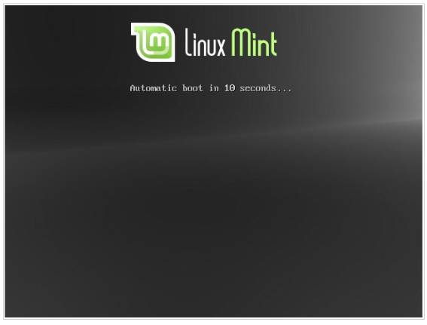

Примечание. Если вы не увидели такого изображения на экране и компьютер загрузился, как обычно, вероятно, ваш BIOS не настроено сразу на загрузку с DVD. Перезагрузите компьютер и нажмите F1, F2, Del, Esc или другую клавишу, которая запускает настройки BIOS и измените его настройки для загрузки компьютера с устройства CD-ROM.
В некоторых случаях возможно нужно будет отключить безопасную загрузку и внести изменения в раздел BIOS, который отвечает за загрузку системы при включении компьютера.

Установка Linux Mint на жёсткий диск

Если вы выполнили верно все вышеуказанные рекомендации, то в этом случае после загрузки системы с диска DVD, у вас появится рабочий стол операционной системы Linux Mint. Но на этом этапе Linux Mint ещё не установлена, это лишь система работает с компакт-диска, в тестовом режиме. Сейчас у вас есть прекрасная возможность посмотреть главные её функции и ознакомиться с ней, потому что именно так она и будет выглядеть после установки на компьютер. Имейте в виду, что система с компакт-диска работает медленнее, чем тогда, когда будет установлена на компьютер, потому что в этом случае тратится время на считывание информации с самого компакт-диска. Как только вы будете готовы установить Linux Mint, на рабочем столе нажмите иконку с названием “Install Linux Mint”.

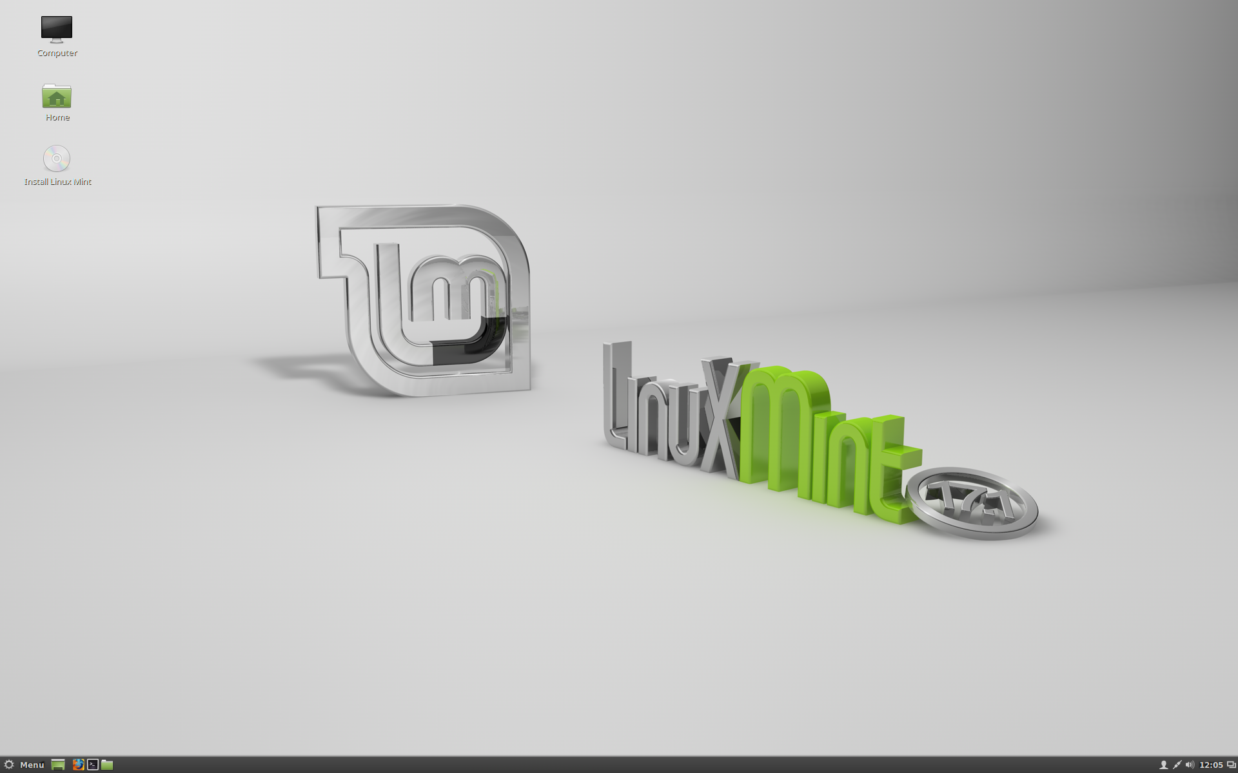

После нажатия иконки “Install Linux Mint”, начнётся процесс установки Linux Mint, который начинается с избранием необходимого вам языка. Вот так, как указано на этом изображении:

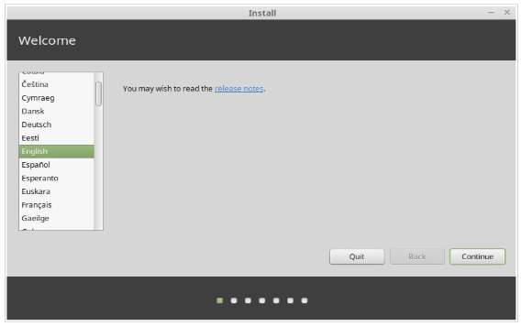

Если вы ещё не читали примечания к выпуску и подключены к Интернету, у вас есть возможность прочесть их. Для этого нужно открыть ссылку. Настоятельно советуем сделать это до установки, чтобы вы как пользователь, имели возможность заранее узнать о новых возможностях и о определённых проблемах, которые могут быть связаны с конфигурацией оборудования.

Выберите язык и нажмите кнопку “Продолжить”.

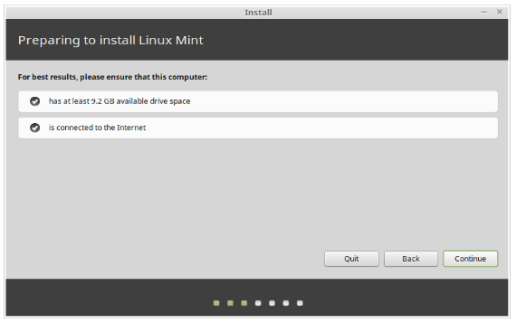

Далее убедитесь что вы подключены к сети Интернет и у вас есть рекомендуемый объем дискового пространства. После этого нажмите кнопку "Продолжить".

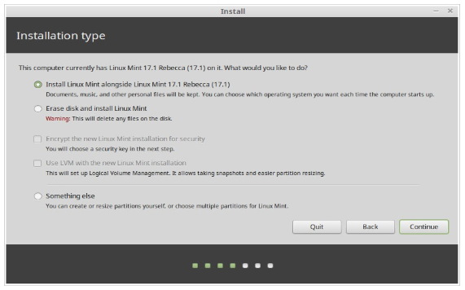

На этом экране вы можете назначить для установки весь жёсткий диск или установить Linux Mint параллельно с другими операционными системами. Также есть возможность распределять и назначать разделы в ручном режиме.

- Если вы выберете использование всего диска, то все данные на нем будут удалены и Linux Mint будет установлена как единственная операционна система на вашем компьютере.

- Если вы выберете установку параллельно с другими операционными системами, то будет использовано свободное место, доступное на других разделах для создания нового раздела для Linux Mint. Вам будет предложено выделить столько места, сколько вы сочтёте нужным. Программа установки сама сократит имеющийся раздел и позаботится о сохранности всех данных. После подобного рода установки, компьютер будет предлагать вам выбор операционной системы на специальном загрузочном экране во время каждой загрузки.

- Если вы выберете «Нечто иное», откроется редактор разделов, что даёт вам полный контроль над дисковым пространством. Этот режим рекомендуется для опытных пользователей, которые понимают, как в Linux редактируют разделы. Надо помнить, что для установки Linux Mint необходимо иметь раздел размером не менее 6 Гб и что рекомендуемый размер раздела подкачки (swap) должен в 1.5 раза превышать объем доступной оперативной памяти компьютера.

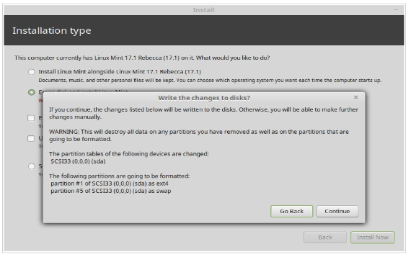

Выберите подходящий вариант и нажмите на кнопку "Установить сейчас". На данном этапе, установка происходит в фоновом режиме и во время установки программа установки задаст вам несколько вопросов:

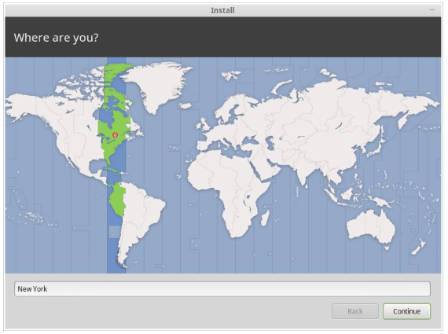

Укажите ваше местонахождение, для этого выберите на карте ближайший к вам город. Цель этого шага - определение часового пояса, в котором вы проживаете. Убедитесь, что текущее время отображается правильно, и нажмите кнопку «Продолжить».

Примечание. Программа установки иногда может ошибиться с настройкой летнего/зимнего времени, поэтому даже правильно указав город, вы можете увидеть разницу на час от настоящего времени. На этом шаге упустите расхождением и не забудьте исправить ошибку после первой перезагрузки установленной системы Linux Mint.

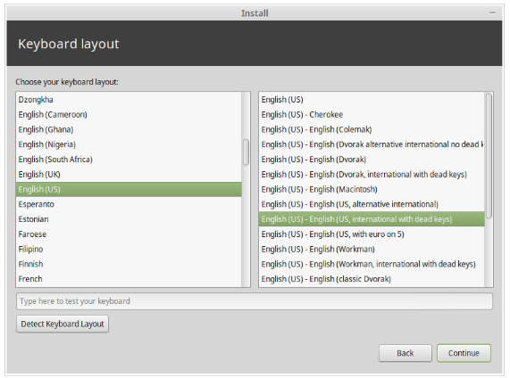

Выберите раскладку клавиатуры. Если вы не уверены, какая именно раскладка соответствует вашей клавиатуре, в этом случае в поле наберите любой текст. Убедитесь, что клавиши, которые вы нажимаете, соответствуют символам, отображаемым в текстовом поле. Некоторые раскладки отличаются только цифрами, знаками пунктуации и ударениями, поэтому во время проверки обратите на это особое внимание. Когда будете готовы, нажмите кнопку «Продолжить».

Введите своё имя, имя пользователя и пароль. Каждый раз, когда будете использовать Linux Mint, вы будете использовать свой аккаунт с этим именем пользователя и паролем. После установки Linux Mint, вы сможете создать другие учётные записи, если на этом компьютере будет работать кто-то другой. Укажите также название Вашего компьютера. Эти данные система будет использовать во время работы в сети, и не только. Если Вы никогда не задумывались над названием своего компьютера — сейчас самое время это сделать. Названием компьютера для сети обычно указывают название цветка (dahlia, rose, tulip), планет (mars, jupiter, pluto). Выбор за Вами. Но убедитесь, что выбранное название, Вам нравится и что Вы сможете его легко запомнить.

Примечание. Для названия выбирайте только буквы латиницы. В имени пользователя и названии компьютера не используйте большие буквы, не делайте пропусков и не вставляйте специальных символов.

Если только вы пользуетесь компьютером и не хотите каждый раз, перед началом работы, вводить пароль, отметьте «Входить автоматически».
Когда будете готовы, нажмите кнопку «Продолжить».

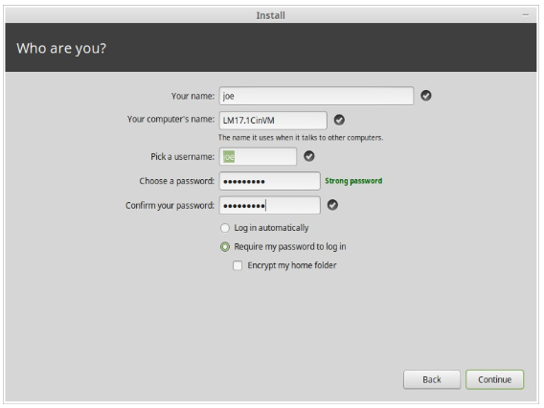

Программа установки может обнаружить другие операционные системы, установленные на компьютере. В таком случае она спросит, не желаете ли вы перенести личную информацию. Как правило, предоставляется возможность импортировать закладки, контакты, избранное и другие виды личной информации из других операционных систем, установленных на жёстком диске, на заново устанавливаемую систему Linux Mint. Когда будете готовы, нажмите кнопку «Продолжить».
Установка займёт от 10 до 15 минут.

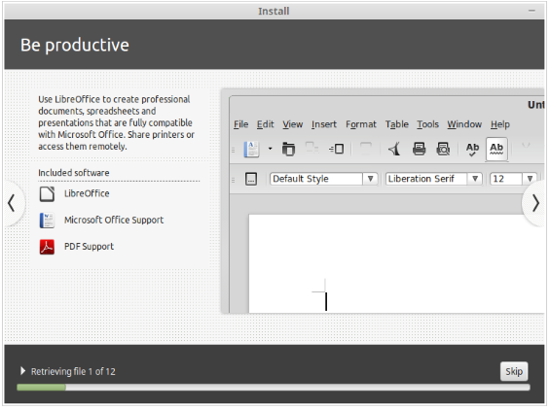

Примечание. Программа установки загрузит из Интернета пакеты поддержки выбранного вами языка. Для этого необходимо, чтобы компьютер был подключён к глобальной сети. При желании, вы можете пропустить этот шаг, нажав на кнопку «Пропустить», и включить поддержку необходимого языка после установки системы.

После установки системы, нажмите кнопку «Перезагрузить», и среда LiveDVD завершит работу. В ответ на запрос, извлеките DVD из дисковода и нажмите Enter.
Ваш ПК готов к загрузке Linux Mint с жёсткого диска.

Порядок загрузки

Если на компьютере установлено более одной операционной системы, после перезагрузки, вы увидите меню загрузки. После того, как Linux Mint завершит свою загрузку, вы должны увидеть новый экран, который приглашает вас ввести имя пользователя и пароль. Этот экран является - “MDM Менеджер входа в систему", обычно называют "MDM". Введите пароль, который вы задали при установке.

Примечание: По умолчанию пароль администратора (root) является тем же паролем, который вы выбрали во время установки. Если вы не знаете, что это означает, то не беспокойтесь об этом.

Рабочая среда

Этот раздел пособия посвящён технологиям и инструментам, специфичным для Linux Mint.
Он содержит сведения о некоторых приложениях и средствах, которые, по умолчанию, входят в состав редакции Cinnamon.

Графическое окружение Cinnamon

"Графическое окружение" является составной частью операционной системы, что отвечает за элементы, которые находятся на рабочем столе: Панель, Фоновое изображение, Центр управления, различные системные меню ... и прочее.
Linux Mint редакции Cinnamon, использует рабочий стол Cinnamon, который является одновременно интуитивно понятным и мощным.

Настройки рабочего стола

"Рабочий стол" имеет меню, позволяющее быстро настроить опции рабочего стола Cinnamon, которыми вы будете чаще всего пользоваться.

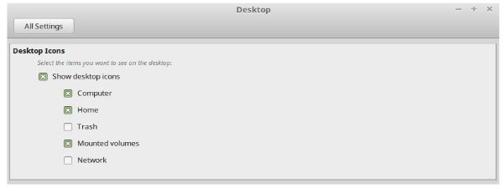

Запустите его, нажав на "Меню" (в левом нижнем углу экрана), затем выберите "Настройка системы" и нажмите "Рабочий стол".

Знакомство с меню

Linux Mint, по умолчанию, поставляется с меню Cinnamon.
Чтобы открыть меню, нажмите на кнопку "Меню" в нижнем левом углу экрана или нажмите CTRL + Super_L ("Super_L" левая клавиша Windows на клавиатуре).

Меню “Места”

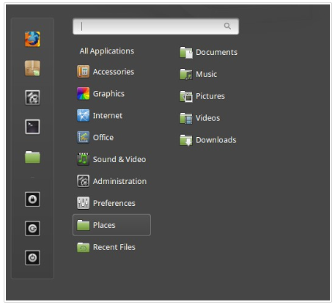

Когда вы выбираете раздел под названием "Места", то вы увидите пять строк. Эти записи
предоставленные вам для быстрого доступа к наиболее важных мест на вашем рабочем столе Cinnamon.

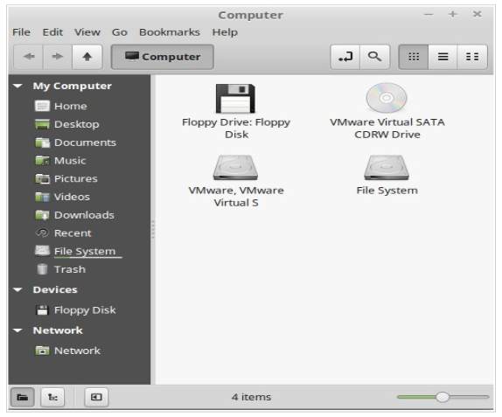
«Компьютер» показывает устройства хранения данных вашего компьютера. Если устройства уже смонтировано, то вам, вероятно, не придётся часто пользоваться этой кнопкой. Но если вы решили не отображать смонтированы носители на рабочем столе или если вам нужно подключить устройство, которое не монтируется автоматически, это место может оказаться очень уместным.

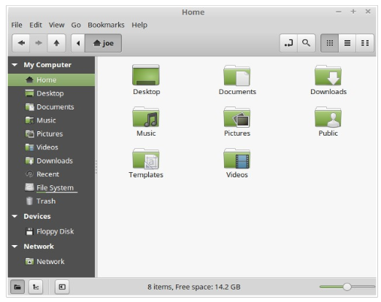

Домашняя папка, имеющая название вашей учётной записи, пожалуй одна из наиболее часто задействованных кнопок меню. Если вы ранее пользовались Cinnamon, очевидно, пользовались этой иконкой с рабочего стола. Но когда на компьютере открыто несколько окон и рабочий стол виден не полностью, эта кнопка в меню, даст возможность для быстрого доступа к домашней директории.

- Вашу «Домашнюю папку» создано для хранения всех личных данных.
- Папка «Рабочий стол» соответствует тому, что отображается на рабочем столе. Расположен в ней файл будет отображён и на рабочем столе. Такого же эффекта можно достичь простым перетаскиванием файла на рабочий стол.
- «Сеть» покажет вам другие компьютеры, доступные сервисы, домены и рабочие группы сети.
- В «Корзину» файлы попадают после того, как вы их удалите.

Нажав правой кнопкой мыши на изображение произвольного файла, вы можете выбрать «Удалить» или «Удалить безвозвратно». Если выберете «Удалить безвозвратно», файл будет удалён и восстановить его стандартными средствами будет невозможно. Если выберете «Удалить», файл будет перемещён в «Корзину», доступной из меню. Оттуда вы можете восстановить файл, перетащив и расположив его в другом месте, а также можете удалить навсегда один или сразу несколько файлов или выбрать «Очистить корзину», если захотите вообще удалить оттуда все объекты.

Меню “Система”

Меню “Система” позволяет быстро осуществить доступ к важным характеристикам вашей системы. Чтобы это сделать, вам следует ввести свой пароль, для того чтобы никто кроме вас не смог воспользоваться этой возможностью.

Кнопка "Менеджер программ", запускает менеджер с программным обеспечением для Linux Mint. Этот менеджер скачает, в рекомендуемый способ, для установки программное обеспечение в Linux Mint. Мы поговорим больше об этой функции в дальнейшем, а сейчас давайте рассмотрим другие варианты. Для обеспечения безопасности, вам нужно будет ввести пароль, чтобы получить права администратора.

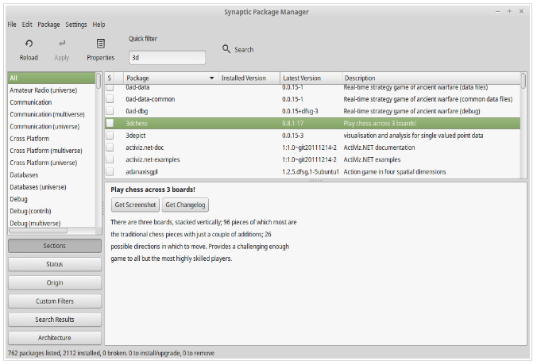

Кнопка "Менеджер пакетов" запускает программу под названием "Synaptic". Её целью является управление пакетами, которые установлены на вашем компьютере и пакетами, доступных в репозиториях. Более подробно о пакетах и как они работают, мы поговорим чуть позже.

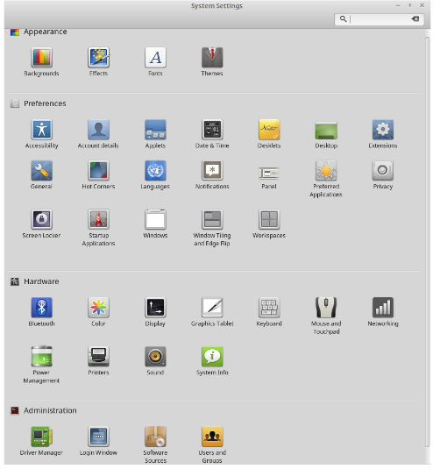

Кнопка «Центр управления», запускает центр управления Cinnamon, что позволит Вам настроить все аспекты рабочей среды Cinnamon и компьютера вообще. Позже мы ознакомимся с каждым пунктом центра управления.

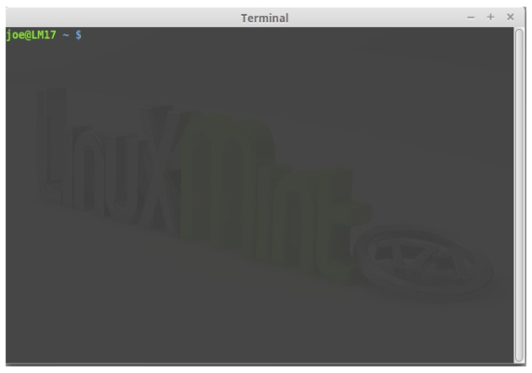
Кнопка «Терминал», запускает опцию «Terminal», который позволяет вводить указания непосредственно с клавиатуры. Пользователю Microsoft Windows это может показаться вчерашним днём. В Windows командная строка не получила развития дальше, чем «эмулятор MS-DOS», и его спрятали подальше от глаз пользователя где-то в подпунктах меню. Одно из основных отличий между Linux и Windows заключается в том, что Терминал очень важен в Linux, потому что его часто используют для непосредственного контроля над компьютером. Да, мы не спорим, что Терминал является, наверное, визуально не самой привлекательной программой, но его стоит рассматривать как мощнейшее средство управления. Как только вы его освоите, то поймёте, что он не такой уж и сложный в использовании.

Важно понимать, что каждое указание, которое выполняется в графической среде, на самом деле проходит через Терминал. Например, при нажатии на знак в Меню вы приказываете Cinnamon передать текстовые инструкции Терминала. Убедитесь в этом наглядно. Зайдите в «Центр управления» (см. выше) и в разделе «Персональные», откройте «Главное меню», затем выберите любой раздел меню или опцию, нажмите на кнопку «Свойства» - и вы увидите в поле «Указание» текстовую инструкцию, которую передано системе при нажатии на соответствующую кнопку опции в меню. Иначе говоря, вы уже воспользовались Терминалом, даже не осознавая этого. Отличие заключается лишь в том, что, вместо ручного набора указаний, рабочая среда Cinnamon делает это за вас. И это хорошо, потому что никому не хочется постоянно помнить сотни названий опций.

Можно предположить, что рано или поздно вам придётся оказаться в ситуации, когда будет необходимо использовать Терминал или для доступа к инструкциям, которые недоступны через графический интерфейс, или для более эффективной работы. Да, это правда! Для достижения быстрого результата, более эффективным бывает ввести одно лишь указание, чем открывать несколько окон. Чем больше вы им будете пользоваться, тем больше он вам будет нравиться.

Помните, как в детстве вам не нравилось что-то делать, а сейчас вы не можете без этого обходиться? Терминал - один из таких инструментов. За несколько недель вы с ним подружитесь и почувствуете, что получили полный контроль над своим компьютером. Даже когда у вас не будет потребности использовать Терминал, вы им будете пользоваться, потому что для некоторых задач это быстрее, точнее, гибче и действительно проще, чем аналогичные действия в графическом интерфейсе. И каждый, наблюдая за вашими действиями, будет думать, что вы настоящий специалист.

Кнопка "Блокировка экрана" блокирует экран до следующего ввода пароля.
Кнопка «Завершить сеанс» запускает диалог для завершения сеанса или переключения пользователя.

Кнопка "Выход" открывает диалоговое окно, которое позволяет вам выбрать следующее:

- “Режим ожидания"сохраняет ваш сеанс в ОЗУ и компьютер выключается, пока вы не нажмёте на клавишу.
- "Спящий режим "сохраняет ваш сеанс на жёсткий диск и компьютер выключается.
- "Перезагрузка" перезагружает компьютер.
- "Выключить" выключает компьютер.

Примечание. Экран можно также заблокировать, нажав одновременно на клавиши CTRL+ALT+L.

Меню “Приложения”

Содержимое Linux Mint DVD сжаты, и фактически он составляет около 3Гб данных. Программы, которые при установке стандартно входят в состав Linux Mint, называют «Предварительно установленным набором приложений».

Одной из целей Linux Mint является простота использования и работа сразу после установки, поэтому предустановленный набор приложений помогает выполнять повседневные и самые важные задания.

В правой части меню вы можете увидеть все установленные приложения, объединены в категории. Первая категория называется "Все" и как вы, наверное догадались, она откроет вам список всех установленных приложений.

Последние две категории, «Параметры» и «Администрирование», содержат инструменты и программы для настройки и администрирования Linux Mint. Мы расскажем вам о них позже, ибо они также есть в «Центре управления».

Остальные категории содержат большинство приложений, необходимых для повседневного использования. При установке новых приложений могут появиться и новые категории.

В категории «Стандартные» находятся следующие приложения:

Название | Описание
Менеджер архивов | Программа для создания, просмотра или извлечения архивных файлов (Zip, Tar, ...)
Калькулятор | Вычисления: арифметические, научные и финансовые
Таблица символов | Программа для вставки специальных символов в документы
Диски | Программа, которая позволяет просмотреть жёсткие диски и их разделы
Просмотр документов | Программа для просмотра PDF и других документов
Файлы | Ссылки, открывающие домашний каталог в файловом менеджере «Nemo»
Программа просмотра шрифтов | Инструмент, с помощью которого можно просмотреть доступные шрифты
Справка | Инструмент, который запускает справочную систему
Сделать снимок | Программа для получения скриншотов
Терминал | Командный ряд
Текстовый редактор | Текстовый редактор «Gedit»
Заметки Tomboy | Ведение заметок
Создание загрузочного USB-накопителя | Инструмент для создания загрузочного USB-накопителя
Форматирование USB-накопителя | Простой инструмент для очистки и форматирования USB-накопителя

В категории «Графика» находятся следующие приложения:

Название | Описание
Редактор изображений GIMP | Создание изображений и редактирование фотографий. Лучшая замена Photoshop в Linux
gThumb | Просмотр изображений и ведение альбомов
Просмотр изображений | Просмотр изображений «Gnom»
LibreOffice Draw | Часть офисного пакета LibreOffice, с набором приложений для создания и редактирования рисунков
Простое сканирование | Получение изображений со сканера

В категории «Интернет» находятся следующие приложения:

Название | Описание
Веб-браузер Firefox | Интернет веб-браузер
Hexchat | IRC чат. Он настроен таким образом, чтобы автоматически подключать вас к Linux Mint чата (очень полезен для общения с другими пользователями Linux Mint)
Клиент обмена мгновенными сообщенияниями Pidgin | Переписка мгновенными сообщениями. Поддерживает AIM, Google Talk, Jabber/XMPP, MSN, Yahoo, Bonjour, Gadu-Gadu, GroupWise, ICQ, IRC, MySpaceIM, QQ, SIMPLE, Sametime и Zephyr
Thunderbird | Почтовый клиент - читайте и пишите письма
Transmission | Торрент клиент

В категории «Офис» находятся следующие приложения:

Название | Описание
LibreOffice | Пакет офисных программ с возможностью загрузки или создания разных по формату документов
LibreOffice Calc | Электронные таблицы (аналог Microsoft Excel, совместимый с форматом XLS)
LibreOffice Draw | Создание и редактирование рисунков, диаграмм и логотипов
LibreOffice Impress | Создание и редактирование презентаций для слайд-шоу (аналог Microsoft Powerpoint, совместимый с форматом PPT)
LibreOffice Math | Создание и редактирование математических формул
LibreOffice Writer | Текстовый процессор (аналог Microsoft Word, совместимый с форматом DOC)

В категории «Звук и видео» находятся следующие приложения:

Название | Описание
Banshee | Проигрыватель онлайн радио, потокового вещания Интернет и музыкальных онлайн сервисов, а также прослушивание сохранённых музыкальных файлов (аналог iTunes). Кроме этого, руководит подкастами, портативными проигрывателями и может преобразовывать аудио CD
Brasero | Запись и копирование CD и DVD, также создаёт аудио CD из мультимедиафайлов
Видеопроигрыватель | Воспроизведение видео - и аудиофайлов (аналог Microsoft Media Player)
VLC media player | Универсальный проигрыватель, который воспринимает большинство известных видеоформатов

Поле «Поиск»

Если вы не помните, как найти приложение в меню, или хотите как можно скорее до него добраться, можно использовать функцию поиска. Достаточно нажать на кнопку «Menu» на панели и начать набирать название или описание искомого приложения.
Когда вы набираете символы, в меню остаются видимыми только те приложения, которые соответствуют запросу.

Любимые приложения

Часто, используя некоторые приложения, вы конечно, хотели бы иметь возможность быстрого доступа к ним.
Меню даёт вам возможность назначить любимые приложения и обеспечить доступ к ним через специальный раздел. Нажмите правой клавишей мыши на иконку нужного приложения в меню и в контекстном меню, выберите «Показывать в любимых». Также можно переместить иконку приложения на кнопку «Любимые», расположенную в верхнем правом углу меню.
Вы также можете упорядочивать приложения, изменить их расположение так, как вам нравится.

Ярлыки запуска на Панели или Рабочем столе

Как и раздел «Любимые», для обеспечения быстрого доступа к приложениям, вы также можете использовать Панель или Рабочий стол. Для этого достаточно перетащить иконку приложения из меню на Панель или Рабочий стол.

Настройка внешнего вида меню

Вы можете настроить меню в соответствии со своими предпочтениями. Нажмите правой кнопкой мыши на «Menu» и выберите «Настроить».

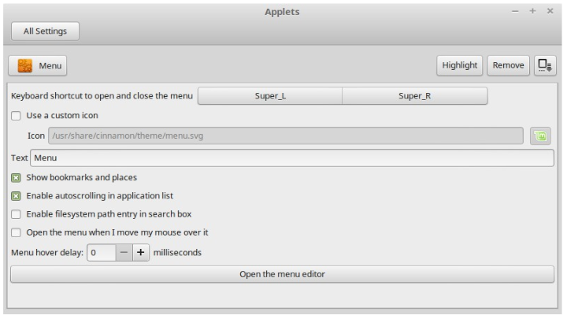

Откроется окно конфигурации меню, в котором вы можете изменить некоторые параметры меню Cinnamon.

Восстановление исходных настроек Меню

Если вы хотите вернуться к настройкам как установленно (по умолчанию), нажмите в меню правой кнопкой мыши кнопку “Удалить” и выберите “Восстановить значения по умолчанию”.

Автоматический запуск приложения при входе в систему

В разделе “Настройки”, вы можете найти приложение "Ввод в эксплуатацию приложения". Приложение можно здесь включить. Информацию о приложении, которое желаете добавить, можете найти в редакторе меню. О котором говорилось ранее, когда речь шла о терминал.
Приложение активизируется каждый раз при входе в систему. Для выключения автозапуска, повторите процедуру.

Установка и удаление программ

Работа с пакетами в Linux Mint

Если вы впервые установили Linux, то вам, возможно, ничего не известно о принципе организации программного обеспечения пакетами. Но скоро вы привыкнете и оцените его преимущества по безопасности, контроле и простоте использования.
Мы стремились сделать так, чтобы большинство ваших устройств можно было определить автоматически и установить нужные драйверы, а также чтобы система была сразу готова к работе. Мы также приложили усилия, чтобы вы имели возможность решать большинство задач без поиска сторонних приложений в глобальной сети. Как вы, наверное, заметили, Linux Mint уже содержит полный офисный пакет, приложения профессионального уровня для редактирования изображений, IM и IRC клиенты, приложение для записи дисков, несколько медиа-проигрывателей и много других базовых приложений. Все они бесплатные!

И ещё одно преимущество: если вам захочется расширить функциональность системы установкой дополнительных программ, пакетный принцип, использованный в Linux Mint, не заставит вас блуждать на просторах глобальной сети в поисках нужных приложений.
Этот раздел предназначен для объяснения принципов работы и преимуществ, которые вы можете получить. Хоть он немного великоват, но мы надеемся, что он даст вам полное представление о философии управления пакетами и понимание того, почему это считают правильным. Те, кто спешит, могут пропустить этот раздел и перейти к следующему. В нем говорится о том, как на практике использовать систему пакетов.
Вы можете натолкнуться на множество проблем, ища приложения с последующей загрузкой с сайтов производителей и с их установкой, а именно: сложно, а иногда невозможно

- узнать, тестировали ли приложение на способность работать именно в вашей операционной системе;
- узнать, как эта программа будет взаимодействовать с другими приложениями, установленными на вашем компьютере;
- убедиться в том, что приложение от неизвестного разработчика не нанесёт вреда вашей системе, вследствие сознательных действий или халатности. Даже если вы знаете достаточно о приложении и его производителя, все равно не можете вполне быть уверенными в том, что в загруженный рабочий файл третьей стороной не внесён какой-то вид вредоносного ПО.

Более того, скачивая и устанавливая совокупность различных программ от разных разработчиков, вы не получите целостной управляемой инфраструктуры. Прежде чем согласиться на «заманчивое предложение», обдумайте, как вы будете поддерживать активными эту большую совокупность разрозненных элементов программного обеспечения. А если вы останетесь недовольными и захотите удалить приложение? Насколько просто это будет сделать? Много таких программ не имеют функции удаления, а если и имеют, то можно потерять много времени, прежде чем удалить приложение полностью и при этом не повредить системы. В буквальном смысле слова, запуская установку программы, вы частично передаёте управление своим компьютером программе, написанной посторонним человеком.

Наконец, приложения, распространяемые таким образом, вследствие необходимости часто статические. Это означает, что вы скачиваете не только само приложение, но и все библиотеки, необходимые для его работы. Сторонний производитель не знает, какие библиотеки имеющиеся в вашей системе. Единственная возможность обеспечить работу приложения в вашей системе - это добавить к нему все необходимые для его работы библиотеки. Это увеличивает объем для загрузки и нуждается в обновлении таких библиотек отдельно для каждой программы, что их используют, вместо однократного обновления. Следовательно, распространение статических приложений, приводит к бесполезного повторения большого объёма работы.

Принцип управления пакетами в Linux Mint и операционных системах GNU/Linux в целом было сформировано в течение определённого времени. Ему отдают предпочтение, потому что он открывает возможности к избежанию всех указанных выше проблем. Мы уже с начала 1990-х используем метод автоматической и безопасной установки нашего программного обеспечения.

Программное обеспечение, как вы понимаете, сначала пишет разработчик. Это — начальное звено производственной цепи, известная как «upstream» (верхушка потока). Вы - конечный пользователь дистрибутива Linux - расположены на другом конце этой цепи под названием «downstream» ( внизу потока). Если же Вы администратор, то Ваши пользователи находятся в ещё дальнем звене низины потока. Как только разработчики будут довольны написанной программой (или обновлением для программы), они публикуют её исходный код, а также сообщают в своей документации, каким библиотекам данных или другим программам они предоставили преимущество при написании программы. Каждый раз они совершают одну и ту же процедуру, потому что её стандартизировано и проверено временем.

Заметьте, что, за некоторыми исключениями (обычно это либо производители оборудования, выпускают драйверы для Linux, например, nVidia или ATI, или некоторые крупные компании, как, например, Adobe, которым мы можем доверять), разработчики публикуют действительно исходный код программы, то есть перечень указаний этой программы в удобном для чтения виде. Это приводит к определенным последствиям, но самым важным является то, что они добровольно выкладывают свою программу для всеобщего обозрения каждому, у кого есть доступ к глобальной сети. Сложно заложить шпионский код в программу, если вы позволяете каждому видеть то, что написали!

Далее программа попадает к разработчикам пакетов, которые являются либо добровольцами, либо оплачиваемыми работниками одного из дистрибутивов Linux. Это их задача — компилировать исходный код программы, протестировать его на работоспособность в дистрибутиве, решить все проблемы, которые при этом возникают, и в конце концов упаковать компилированную (то есть в машинных кодах) программу в необходимый формат. Этот пакет содержит выполняемую программу (ы), конфигурационные файлы и инструкции, необходимые программе управления пакетами, для успешной установки. Заметьте: пакет обычно не содержит статических библиотек, ибо в этом нет необходимости. Библиотеки предоставляют другие пакеты, известные как раздельные библиотеки - библиотеки данных, предназначенных для совместного использования различными программами. Ваша программа управления пакетами будет знать, что определённый пакет требует предварительной установки другого пакета (например, разделяемой библиотеки). Как вы помните, библиотеки данных и другие пакеты, необходимые для работы программы, было объявлено ранее выше, и эту информацию вложено в пакет. Инструкции настолько подробные, что даже конкретные версии других пакетов, можно проверить по совместимости. Напоследок готовый пакет загружают на специальный файловый сервер, который называют хранилищем программного обеспечения (репозиторий).

Именно отсюда, с одного места, вы можете загрузить и установить необходимое программное обеспечение. Вы будете знать, что оно вполне безопасное, потому что имеет подписанный сертификат, который будет проверено вашим менеджером пакетов. Также вы будете уверены, что безопасным является любой устанавливаемый пакет, потому что непосредственно каждый из них подписан ключом GPG, который также подлежит проверке менеджером пакетов. Ваш менеджер пакетов даже проверит контрольную сумму MD5 для каждого пакета так же, как вы уже это делали с ISO-образом LiveDVD, чтобы убедиться, что во время загрузки не произошло ошибки.
Обратите внимание на то, что все это он делает самостоятельно. Вы в это время просто сидите в кресле и общаетесь в чате #linuxmint на XChat. Менеджер пакетов загрузит выбранные вами пакеты и в дальнейшем будет строго придерживаться инструкций пакетов (компьютеры скрупулёзны в соблюдении инструкций), чтобы безупречно установить ваше программное обеспечение вместе с его зависимостями в надлежащем порядке. Для ошибки человека здесь нет места: если пакет работал на компьютере разработчика, значит он будет работать и на вашем, ибо менеджер пакетов точно выполнял ту же процедуру.

Когда наступит время для проверки обновлений программного обеспечения, ваш менеджер пакетов автоматически сравнит версию установленного программного обеспечения с той, что достижима в репозитории, и сделает все необходимое, чтобы Ваша система работала надёжно. Например, если в репозиторий поступила версия 2.4 BestSoft, а у вас установлена версия 2.3, менеджер пакетов сравнит номера версий и предложит установить последнюю, поинтересовавшись, конечно, о зависимостях, необходимых для новой версии программы.

Звучит неплохо? Дальше будет лучше.

В отличие от машин, людям свойственно ошибаться, и время от времени что-то случается не так, как было запланировано. Возможно, вы случайно установите драйверы не на то оборудование и нарушите что-то в системе. Может так случиться, что возникнет сбой работы программы или вашу любимую функцию в программе по каким-то причинам удалят из приложения разработчики. Все эти проблемы, как ни парадоксально, способны быть индикаторами надёжности и безопасности системных пакетов. Ваш менеджер пакетов тщательно записывает все, что он делает. Это даёт возможность полностью отменить установку. Удаление одного пакета не нарушит работы других, и вы даже сможете выбрать определённые действия для нужных пакетов, например, отменить автоматическое обновление конкретных пакетов, потому что они нравятся вам такими, какими есть, или вернуться к предыдущей версии. Наконец весь процесс тщательно настроено. Теперь вы принадлежите к большому сообществу пользователей Linux, все члены которой используют одни и те же репозитории для установки приложений. Даже если что-то случится не так, вы сможете быть полностью уверены, что вокруг этого поднимется большой шум и проблема будет решена немедленно! Следовательно, распространение программного обеспечения в дистрибутивах GNU/Linux во многом основывается на доверии, начиная с момента публикации разработчиком исходного кода для всеобщего обозрения и к публичному обсуждению на сайте дистрибутива. Вы можете быть уверены относительно полученного программного обеспечения не только благодаря протоколам безопасности, о которых уже упомянуто выше. Если что-то будет неладно, все будут говорить об этом!

Рассмотрим ещё раз перечень возможных проблем и способов их исправления:

- Сложно, а иногда невозможно узнать, тестировали ли приложение на работоспособность именно в вашей операционной системе.

Вы знаете, что программное обеспечение, доступное в репозитории, тщательно тестируют разработчики пакетов и команда тестеров, их работоспособность в вашей операционной системе. Как специалисты, они стремятся не допустить ошибок, потому что иначе им пришлют бесчисленное количество писем на электронную почту.

- Сложно, а иногда невозможно узнать, как эта программа будет взаимодействовать с другими приложениями, установленными на вашем компьютере.
Естественно, что разработчики прилагают усилий, чтобы пакеты не конфликтовали с другими, которые поставляют в их дистрибутиве. Конечно, они могут и не иметь возможности установить каждый пакет на свою тестовую машину, потому что обычно разработчики пакетов проверяют их работоспособность на системе, свободной от посторонних пакетов. Но если члены сообщества пользователей обнаружат проблему, они сразу сообщат команде разработчиков дистрибутива - и проблема будет устранена или, по крайней мере, доработаны недостатки. Если вы не являетесь бета-тестером, то вряд ли когда-нибудь будете иметь подобного рода проблему, потому что именно для этого проводят бета-тестирование.
- Сложно, а иногда невозможно убедиться в том, что приложение неизвестного разработчика не принесёт никакого вреда вашей системе вследствие сознательных действий или по халатности.
Разработчики пакетов с высокой вероятностью обнаруживают приложения, способные повредить компьютеры (в том числе и собственные)! Только проверенные приложения, которым доверяют, будут расположены в репозитории.

- Даже если вы знаете достаточно о приложении и о его производителе, вы не можете вполне быть уверенными в том, что в исполняемый файл, загруженный вами, не внесён, третьей стороной, какой-либо вид вредоносного ПО.
Дополнительно к обычным мерам безопасности, которые используют учреждения, владеющими серверами (обычно это престижные академические или исследовательские институты, крупные компании), применяют репозитории и пакеты защищеные сертификатами и ключами GPG. Обнаружив малейшее несоответствие, менеджер пакетов немедленно уведомит вас об этом. Автор этих установок в течение 10-ти лет использования Linux, ни разу не имел подобных проблем.

- Сложно удалить установленную программу вместе со всеми промежуточными этапами установки.
Благодаря тому, что программа управления пакетами хранит подробные записи обо всех операциях, можно отменить любую ранее выполненную действие, гарантируя при этом, что удаление одного пакета не повлияет на работоспособность остальных.

- Статические пакеты большие.
При использовании пакета вам придётся загружать статические библиотеки только в случае отсутствия аналогичных, разделяемый библиотек. Если вам необходима разделяемая библиотека для установки определённого приложения, менеджер пакетов сообщит об этом и установит её автоматически. Разделяемою библиотеку достаточно скачать только один раз, чтобы она была доступной для всех приложений, которым необходима. И если вы удалите последний пакет, которому для работы нужна была разделяемая библиотека, менеджер пакетов изымет и её. Но если вы решите оставить её для дальнейшего использования, то сообщите об этом менеджеру пакетов, чтобы он её не удалил.

- Если есть неуверенность в работе пакетов.

Напишите сообщение на форуме о том, что вас беспокоит в системе управления пакетами, или попросите других пользователей поделиться опытом. Вы будете иметь возможность еще раз убедиться, что метод распространения приложений пакетов в GNU/Linux заслуживает на доверие. А если и появится проблема, мы хотим её услышать!

В завершение отметим следующее. Возможно, вам уже известны слухи, что Linux - это система, которая еще не завершена, что, используя Linux, вы являетесь бета-тестером или что программы в Linux не стабильные. Это не совсем так. «Linux» никогда не будет «завершён», так же как нельзя закончить работу над любой другой операционной системой. Начиная от ядра Linux или графической оболочки, каждый элемент вашей операционной системы всегда будет находиться на определённой стадии развития, потому что программисты упорно работают, чтобы помочь нам идти в ногу с последними достижениями в области программирования и аппаратных технологий. Это совсем не означает, что имеющееся программное обеспечение низкого качества. Системная база, на которой основывается Linux Mint, находится в процессе активной разработки примерно в течение двух десятилетий. И это очень зрелая, стабильная и проверенная временем система. Несмотря на то, что и для вашей операционной системы доступны нестабильные версии многих программ, вы их не используете, потому что вы не бета-тестер. Программное обеспечение, доступное для используемых вами с репозиториев, всегда будет стабильным и хорошо проверенным, если вы не замените его на такое, которое используют тестеры. В этом случае поздравляем - вы только что стали тестером. На самом деле такой поступок был бы очень опрометчивым.

Итак, подводя итоги, на примере установки Opera, Real Player или Google Earth в Linux Mint. Разработчики (Opera, Real и Google) сами не поставляют этих приложений. Конечно, эти разработчики разрабатывают приложения, но они становятся достижимыми для вас только после того, как их соответствующим образом упакуют и проверят. Иначе говоря, вам не стоит тратить время на поиск программного обеспечения в глобальной сети, потому что все, что вам нужно, уже достижимо и проверено для вас и вашей системы командами дистрибутивов Linux Mint и Ubuntu. Все, что вам нужно, - это только сделать свой выбор.

Linux Mint обновляется автоматически, используя средство с названием «Менеджер обновлений», который обновляет не только основную операционную систему, но и всё программное обеспечение, установленное на вашем компьютере.

Это очень просто. Вот так! :)

Хочу заметить что некоторые очень популярные приложения не установлены по умолчанию в Linux Mint, например: Opera, Skype, Acrobat Reader, Google Earth и Real Player, поэтому устанавливайте их по вашему усмотрению и необходимости.

Менеджер программ

Самый простой способ установить программное обеспечение в Linux Mint - использовать «Менеджер программ». Он создан на основе современной технологии пакетов, которую мы уже упоминали выше. Но он существенно упрощает понимание, ибо позволяет вам устанавливать программы, а не пакеты. Хотя, помните, в режиме фона он использует систему пакетов, ибо она имеет ряд преимуществ.

Откройте меню и выберите «Менеджер программ».

«Менеджер программ» даёт возможность ознакомиться с перечнем программного обеспечения, доступного для Linux Mint. Вы можете просматривать приложения по категориям, осуществлять поиск по ключевыми словами или упорядочивать программное обеспечение по рейтингу популярности.

Synaptic и APT

Если вы желаете установить более одного приложения или ищете что-то такое, чего нет в «Менеджере приложений», Linux Mint предлагает ещё два способа установки программного
обеспечение: графический приложение под названием «Synaptic» (он же «Менеджер пакетов») и средство командной строки «APT» (он же «Терминал»).

Рассмотрим, как установить Opera (альтернатива веб-браузера Firefox), используя эти инструменты.

В меню выберите «Менеджер пакетов».
Нажмите кнопку «Поиск» и наберите «Орега». Просмотрите список пакетов и найдите то, что соответствует браузеру Opera. Нажмите на него правой кнопкой мыши и выберите пункт «Отметить для установки», затем нажмите кнопку «Применить».

Установить Opera с использованием инструмента командной строки APT можно так.

Откройте меню и выберите «Терминал». Затем наберите команду:
Примечание. Перед использованием APT убедитесь, что Synaptic закрыто. Synaptic использует APT в режиме фона, поэтому они не могут работать одновременно. Это также касается и «Менеджера приложений».

Как вы уже убедились, APT чрезвычайно прост в использовании, хотя это и не графическое приложение. Если вы только начинаете работать с Linux, вероятнее всего, предпочтёте графический интерфейс. Но с течением времени у вас появится желание работать быстрее и эффективнее, тут вам Терминал и станет хорошим помощником. Как вы заметили, самый быстрый способ установить Opera - ввести «apt install opera». Нет ничего проще.

Существует одно важное различие между «Менеджером программ» и «Менеджером пакетов» с APT. Используя Synaptic и APT, вы работаете непосредственно с пакетами. В нашем примере приложение Opera был очень простым и содержал лишь один пакет, который так и называется - «Opera», но так бывает не всегда. Иногда вы можете не знать названия нужного пакета или у вас может даже не быть доступа к пакетам определённого приложения.
Менеджер программ позволяет устанавливать приложения, получая для вас «правильные» пакеты не только из репозиториев (базы данных пакетов), доступных для Synaptic и APT, но и с других адресов в глобальной сети.

Следовательно, Вы можете использовать «Менеджер программ» по двум причинам:

- Вам пока непривычные APT/Synaptic;
- С его помощью вы можете установить приложения, недоступные для других средств.

Удаление приложений

Использование APT

Один из способов удаления приложений, является использование APT. Да, мы говорим о командной строке, но посмотрите, как это легко: откройте меню, выберите «Терминал» и введите указание:

Примечание. Перед началом ввода команды в APT убедитесь, что приложение Synaptic закрыто. Synaptic использует программу APT в режиме фона, поэтому их невозможно использовать одновременно.
И это все. Достаточно указать всего одну команду, чтобы удалить браузер Opera с компьютера.

Использование Synaptic

Также для извлечения пакетов вы можете использовать Synaptic. Linux - это всегда свобода выбора, поэтому рассмотрим и этот вариант.
Откройте меню и выберите «Менеджер пакетов».

Нажмите кнопку «Поиск» и введите слово «opera». Просмотрите список пакетов и найдите то, что соответствует браузеру Opera. Нажмите на него правой кнопкой мыши и выберите пункт «Отметить для удаления», затем нажмите кнопку «Применить».

Обновление системы и приложений

Как только выходит новая версия определённого пакета, установленного на компьютере, вы имеете возможность его обновить. Это могут быть обновления связанные с безопасностью и компонентами операционной системы, или оптимизация одной из специализированных библиотек или новая версия Firefox. В целом ваша система состоит из пакетов, и любую часть системы можно обновить путём обновления соответствующих пакетов. Это означает замену текущего пакета на его новую версию.
Обновить систему можно несколькими способами, но мы рекомендуем лишь один из них.

Можно использовать APT для обновления всех пакетов одной простой командой: «apt upgrade», но мы настоятельно не рекомендуем так делать. Основная причина заключается в том, что этот способ не позволяет сделать выбор пакетов для обновления, предполагая, что все они будут вам нужны.

Некоторые компоненты системы можно безопасно обновлять, а некоторые - нет. Например, при обновлении ядра, отвечающий за распознавание оборудования, вы можете нарушить работу звуковой системы, беспроводной сети и даже некоторых приложений (таких, как VMWare и Virtualbox), которые непосредственно связаны с ядром системы.

Менеджер обновлений

Linux Mint содержит инструмент под названием «Менеджер обновлений». Это приложение представляет больше информации относительно обновлений и даёт возможность определить, насколько безопасное обновление ещё до его установки. Внешне он имеет вид щита и расположен в правом нижнем углу экрана.
Наведя на него курсор мыши, вы можете убедиться, находится ли система в актуальном состоянии, а если нет - определить количество доступных обновлений.

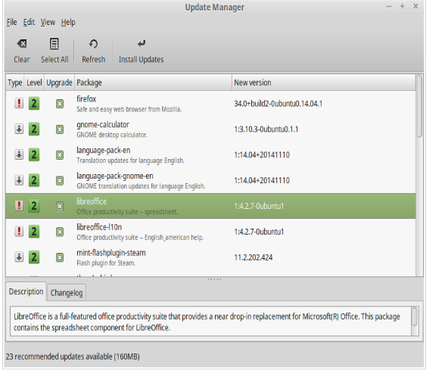

Если вы нажмёте на иконку, откроется окно «Менеджер обновлений», в котором увидите доступные обновления. Пользоваться приложением довольно легко. Для каждого пакета обновлений Вы можете прочитать описание и историю изменений (перечень, в котором разработчики указывают изменения, внесённые в пакет), а также уведомления и дополнительную информацию, если об этом Linux Mint известно. Также вы можете видеть номера версий установленных в системе пакетов и обновлений. Кроме того, показан так называемый «уровень безопасности» каждому обновлению. Каждый пакет обновления улучшает систему или её защищенность, но это отнюдь не означает, что все они безопасны и не вызовут новых проблем. Поэтому в Linux Mint каждом пакете предоставляют «уровень безопасности», показывающий, насколько безопасно установки того или иного обновления.

Наведя на него курсором мыши, вы можете убедиться, находится ли система в актуальном состоянии, а если нет - определить количество доступных обновлений.

Если вы нажмёте на иконку, откроется окно «Менеджер обновлений», в котором увидите доступные обновления. Пользоваться приложением довольно легко. Для каждого пакета обновлений Вы можете прочитать описание и историю изменений (перечень, в котором разработчики указывают изменения, внесённые в пакет), а также уведомления и дополнительную информацию, если такое Linux Mint имеет. Также вы можете видеть номера версий установленных в системе пакетов и обновлений. Кроме того, каждому обновлению показан свой «уровень безопасности». Каждый пакет обновления улучшает систему или её защищенность, но это отнюдь не означает, что все они безопасны и не вызовут новых проблем. Поэтому в Linux Mint в каждом пакете предоставляют «уровень безопасности», показывающий, насколько безопасной является та или иная установка обновлений.

И, конечно, вы можете нажать на названия столбцов, чтобы упорядочить перечень обновлений по уровню безопасности, по размеру, названию пакета или его версии. Вы можете выбрать сразу все обновления для установки, используя кнопки «Выбрать все» и «Обновить» или очистить выбор.
Выберите «Правка → Параметры» - и Вы увидите окно, которое показано ниже.

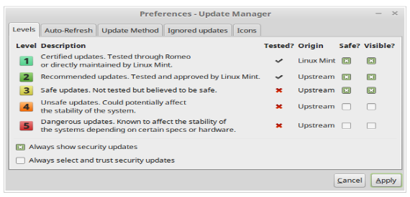

Обновления уровня 1 и 2 - безопасны, и вы всегда можете их устанавливать.
Обновление уровня 3 «условно безопасные», но, несмотря на то что мы также рекомендуем их для установки, все же тщательно просмотрите перечень обновлений. В случае возникновения проблем с определенным пакетом обновления 3-го уровня сообщите об этом команде разработчиков Linux Mint, чтобы они все проверили и при необходимости снизили его уровень безопасности до 4-го или 5-го, проинформировав тем также других пользователей о потенциальной угрозе.
Как указано «Менеджер обновлений» показывает в перечне обновления 1-го, 2-го и 3-го уровня. Вы можете установить «видимость» и для 4-го и 5-го уровней. Это приведёт к увеличению перечня обновлений. По желанию установите для уровней 4 и 5 статус «безопасный» (это делать мы вам не рекомендуем). В этом случае при открытии «Менеджера обновлений» они сразу будут указаны для установки.

«Менеджер обновлений» учитывает только «безопасные» обновления. То есть считается, что система не требует обновлений, если в перечне нет пакетов со статусом «безопасный».
В списке отображаются только обновления со статусом «видимый». Например, если вы
установили для всех уровней статус «видимый» и только для уровней 1 и 2, статус «безопасный», то увидите довольно длинный перечень обновлений, хотя при этом «Менеджер обновлений» может сообщить вам, что система не требует обновлений.
Вложения «Автообновление» даёт возможность настроить частоту проверки наличия обновлений.

Вложение «Метод обновления» предоставляет дополнительные настройки «Менеджеру обновлений»:
- Параметр «Задержка при запуске» определяет время задержки перед проверкой Интернет-соединение. Такая пауза нужна для того, чтобы система успела установить соединение после запуска компьютера;
- вы можете указать, какой адрес использовать для тестирования соединения с Интернетом.
Менеджер обновлений будет пинговать этот адрес перед поиском обновлений.

Вложения «Игнорируемые пакеты» даёт возможность определять пакеты, которые вы не желаете обновлять. В названиях пакетов можно использовать знаки подстановки «?» и «*».
Последнее вложение «Значки» позволяет изменять отметки, которые использует «Менеджер обновления».
Если поступило сообщение об ошибке, то в «Менеджере обновлений» (например, «Не удалось обновить список пакетов»), вы можете просмотреть журнал. Нажмите правой кнопкой мыши на его иконке в панели задач и выберите «Информация».
Откроется следующее окно:

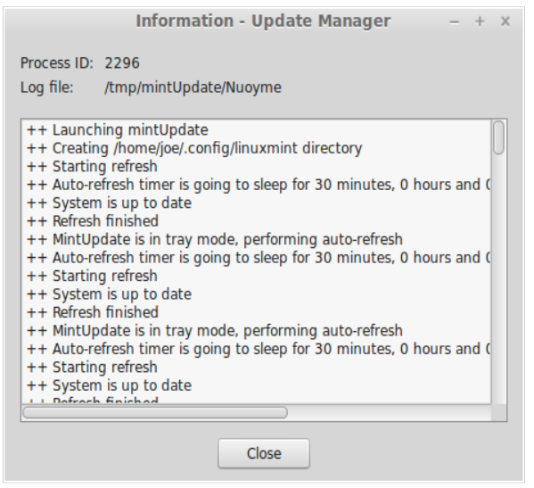

В этом окне вы можете увидеть идентификатор процесса «Менеджера обновлений», с правами какого пользователя выполняется процесс и содержимое файла журнала.
Также есть возможность просмотреть все обновления, которые были применены в вашей системе (при условии, что они установлены с помощью «Менеджера обновлений»), для этого выберите «Просмотр → История обновлений».

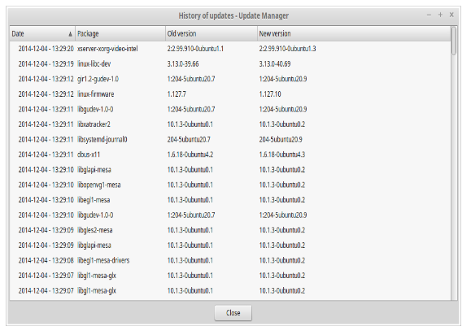

Советы и хитрости

Используете ли вы максимум возможностей своей системы? Чтобы скопировать текст, вы пользуетесь комбинацией клавиш «Ctrl+C»? Открываете текстовый редактор, чтобы сделать заметку? А как вы предоставляете своим друзьям доступ к файлам? Существует множество способов выполнения даже простейших операций, но некоторые приёмы дают возможность достичь наибольшей эффективности. Цель данного раздела - ознакомить с некоторыми особенностями Linux, и Cinnamon как рабочей среды Linux Mint в частности, которые позволят вам наиболее полно использовать возможности системы.

Копирование и вставка с помощью мыши

Большинство людей использует раздел меню или вызывают контекстное меню правой кнопкой мыши для выполнения операции копирования. В Linux Mint вы можете так же делать, но большинство операционных систем на основе GNU/Linux дают возможность использовать мышь для копирования и вставки с большим комфортом. Вот как это работает: левая кнопка мыши копирует, а средняя вставляет. Что может быть проще!

Итак, попробуем. Запустите LibreOffice Writer, текстовый редактор или любое другое приложение, в котором можно создавать текст. Наберите несколько предложений. Выделите часть текста с помощью левой кнопки мыши. Думаете, вам нужно открыть меню «Правка» выбрать «Копировать»? Нет! Уверен, вы рассуждаете над использованием комбинации клавиш типа «Ctrl+C». В Linux все гораздо проще. Только выделив текст, вы уже его скопировали. Выделенный текст отныне находится в так называемом «буфере мыши», и нет необходимости в дополнительных действиях.

После этого нажмите, в необходимом месте документа, среднюю кнопку мыши, колесо прокрутки, если мышь с колесиком, или левую и правую кнопки мыши одновременно, если мышь имеет только две кнопки. Сгодится любой вариант, за исключением, возможно, этой странной Мас-мыши с всего одной кнопкой. Как видите, предварительно выделенный текст уставливается в указанное вами место. Чем лучше вы овладеете этим способом, тем быстрее будете копировать и вставлять текст.

Способ работает на большинстве операционных систем семейства Unix и GNU/Linux.
Примечание. Буфер обмена мыши - это не тот самый буфер, который использует рабочее
среда Cinnamon. То есть вы можете одновременно копировать что-либо с помощью мыши
и ещё что-то с помощью «Ctrl+C» или через контекстное меню. Благодаря этому вы сохраните в буферах обмена одновременно два разных элементы и, в зависимости от метода копирования, вставите их нажатием средней кнопки мыши, нажатием «Ctrl+C» или через контекстное меню.

Делайте заметки с Tomboy

Мы все что-то записываем: адрес, продиктованной кем-то по телефону, перечень дел, количество который постоянно растёт, или любую другую информацию. Нам часто необходимо сделать заметки. Кое-кто обклеивает свой монитор бумажками и часто не может найти ручку для письма, другие тратят время на запуск приложений, непригодных для этой цели (например, LibreOffice Writer - не лучшее средство для заметок), и лишь немного людей использует специализированные приложения. К счастью, Linux Mint по умолчанию содержит приложение под названием «Заметки Tomboy» (среди перечня программ «Стандартные»).

Заметки Tomboy очень просты в использовании. Нажав на отметку, вы получите список всех заметок. Для создания новой заметки нажмите на «Файл → Создать».
Откроется окно новой заметки. Вы можете написать нужный текст и закрыть заметку. Все написанное всегда будет доступним через «Заметки Tomboy». Вам не нужно ничего сохранять, можете даже перезагрузить или выключить компьютер. Иначе говоря, вашу заметку автоматически будет сохранен во время написания.

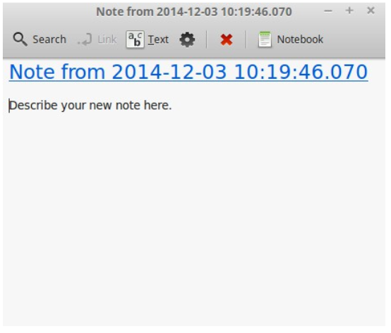

Если решите удалить какую-то заметку, вам достаточно будет открыть её и нажать на кнопку «Удалить это сообщение».

Если в тексте вы запишете название другой заметки, Tomboy автоматически создаст ссылку на неё и нажатием на эту ссылку, откроет упомянутую заметку.

Вы также можете использовать различные стили форматирования текста и много других возможностей программы «Заметки Tomboy» (синхронизация, поиск, экспорт заметок в форматы PDF/HTML... и прочее).
Вывод

Изложенное выше не исчерпывает всей информации о Linux Mint и Linux в целом. Предложенные вам наставления является лишь кратким обзором некоторых аспектов, связанных с вашей рабочей средой. Ныне вы будете чувствовать себя увереннее. При использовании этой среды, вы научитесь понимать её основные компоненты. Какой ваш следующий шаг? Захотите побольше узнать об использовании терминала? Попробуйте другие рабочие среды (MATE, KDE, XFCE и другие)! Выбор за вами. Помните: Linux - это всегда интересно, и сообщество готово вам помочь. Не торопитесь, уделите ежедневно внимание обучению. Вы всегда будете открывать для себя что-то новое независимо от объёма своих знаний.

Приятного использование Linux. Мы благодарны вам за выбор Linux Mint.

(Перевод на русский: Овчаров А. А. Дата перевода: 24.03.2015)

